Załącznik A
do REGULAMINU KONKURSU
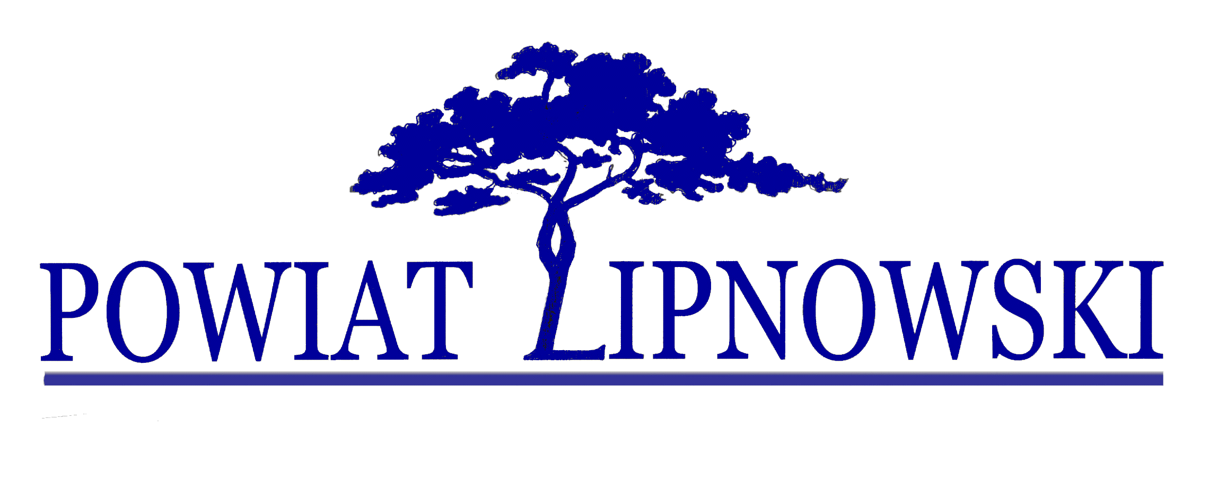
na Najładniejszy Wieniec Dożynkowy
Powiatowo – Gminnych Dożynek 2018

KARTA ZGŁOSZENIOWA
DO UDZIAŁU W KONKURSIE
na Najładniejszy Wieniec Dożynkowy
Powiatowo – Gminnych Dożynek 2018.

- Powiat Lipnowski
Gmina …………………………………………..
Adres ……………………………………………
Osoba do kontaktu …………………………..
tel. ……………………………………………….
- Wykonawca wieńca dożynkowego (grupa lub osoba)
………………………………………………………………………………………………………
………………………………………………………………………………………………………
………………………………………………………………………………………………………
- Kategoria zgłaszanego wieńca:

  - wieniec tradycyjny*
  - wieniec współczesny*

Wyrażam chęć udziału w konkursie na Najładniejszy Wieniec Dożynkowy
Powiatowo – Gminnych Dożynek 2018.

…………………………..
(miejscowość, data)

…….……………………………….
(podpis zgłaszającego)

^{* - niepotrzebne skreślić}

Załącznik do karty zgłoszeniowej
do udziału w Konkursie
„Najładniejszy Wieniec Dożynkowy
Powiatowo – Gminnych Dożynek 2018”

Oświadczenie

W związku z przystąpieniem do Konkursu „Najładniejszy Wieniec Dożynkowy Powiatowo – Gminnych Dożynek 2018” przyjmuję do wiadomości iż:
- Administratorem moich danych osobowych jest Powiat Lipnowski reprezentowany przez Starostę Lipnowskiego, mający siedzibę przy ul. Sierakowskiego 10B, 87-600 LIPNO.
- Przetwarzanie moich danych osobowych spełnia warunki, o których mowa w art. 6 ust. 1 lit. a) i art. 9 ust. 2 lit. a) Rozporządzenia Parlamentu Europejskiego i Rady (UE) 2016/679 z dnia 27 kwietnia 2016r. w sprawie ochrony osób fizycznych w związku z przetwarzaniem danych osobowych i w sprawie swobodnego przepływu takich danych oraz uchylenia Dyrektywy 95/46/WE (ogólne rozporządzenie o ochronie danych) (Dz. Urz. UE L 119 z dnia 04 maja 2016r., s.1) (dalej: RODO) – dane osobowe są niezbędne do przeprowadzenia Konkursu;
- Moje dane osobowe będą przetwarzane wyłącznie w celu realizacji konkursu, w tym w szczególności w celu potwierdzenia udzielenia wsparcia, kontroli, audytu i działań informacyjno – promocyjnych w ramach konkursu.
- Moje dane osobowe zostały powierzone do przetwarzania Powiatowi Lipnowskiemu, ul. Sierakowskiego 10B, 87-600 LIPNO.
- Moje dane osobowe będą lub mogą być ujawnione wyłącznie podmiotom upoważnionym przez Administratora w związku z realizacja celu, o którym mowa w pkt 3, podmiotom upoważnionym na podstawie przepisów prawa, operatorowi pocztowemu lub kurierowi (w przypadku korespondencji tradycyjnej – papierowej), stronom i innym uczestnikom postępowań administracyjnych.
- Podanie przez mnie danych osobowych jest warunkiem umownym, a konsekwencją ich niepodania będzie brak możliwości uczestnictwa w konkursie.
- Moje dane osobowe nie będą przekazywane do państwa trzeciego lub organizacji międzynarodowej.
- Moje dane osobowe nie będą wykorzystywane do zautomatyzowanego podejmowania decyzji, ani profilowania, o którym mowa w art. 22 RODO.
- Moje dane będą przechowywane do czasu zakończenia archiwizowania dokumentacji.
- Mogę skontaktować się z Inspektorem Ochrony Danych wysyłając wiadomość na adres poczty elektronicznej: iod@lipnowski.powiat.pl .
- Mam prawo dostępu do treści swoich danych osobowych oraz ich sprostowania, usunięcia lub ograniczenia przetwarzania, jak również do wniesienia sprzeciwu wobec ich przetwarzania lub przenoszenia tych danych
- Mam prawo wnieść skargę do organu nadzorczego, którym jest Prezes Urzędu Ochrony Danych Osobowych.
- Administrator danych osobowych, na mocy art. 17 ust 3 lit. b) RODO, ma prawo odmówić usunięcia moich danych osobowych.

…………………………………. ……………………………
_{Miejscowość i data} _{Czytelny podpis}

